1. Otocz pętlą tylko te obrazki, w których nazwach słyszysz głoskę "i".
* Podziel na głoski nazwy obrazków w pętlach.
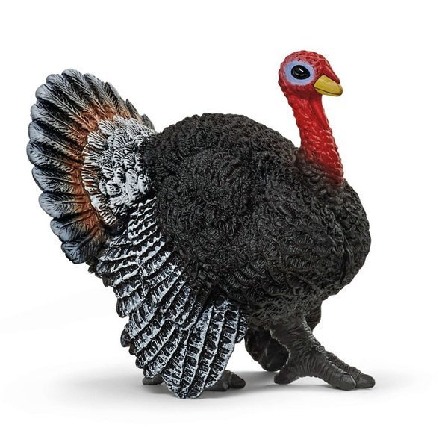

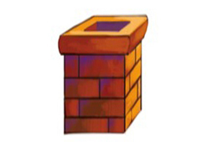

2. Pokoloruj gwiazdy, w których są te same litery.
* Wybierz dowolna gwiazdę i odczytaj litery. Powiedz słowa, które rozpoczynają się tymi
głoskami.
i t a
m i t
o t a o m i
i m t
i t a
m o a
t a t

